专题06 利用导数研究函数的最值
专项突破一 函数最值与极值关系
一、单选题
1．是定义在的函数，导函数在内的图象如图所示，则下列说法有误的是（ ）
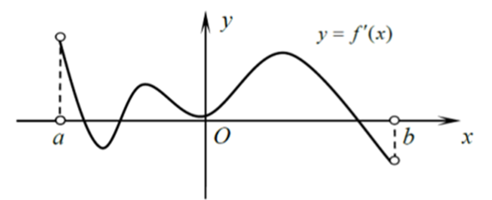
A．函数在一定存在最小值 B．函数在只有一个极小值点
C．函数在有两个极大值点 D．函数在可能没有零点
2．已知函数的导函数图像，如图所示，那么函数（ ）
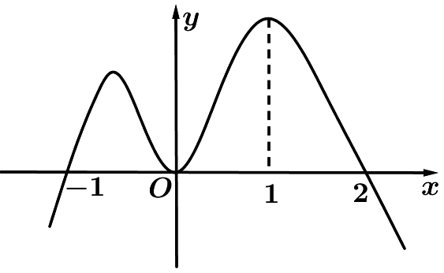
A．在上单调递增 B．在处取得极小值
C．在处切线斜率取得最大值 D．在处取得最大值
二、多选题
3．下列关于极值点的说法正确的是（ ）
A．若函数既有极大值又有极小值，则该极大值一定大于极小值
B．在任意给定区间上必存在最小值
C．的最大值就是该函数的极大值
D．定义在上的函数可能没有极值点，也可能存在无数个极值点
4．下列说法正确的是（ ）
A．极值点处的导数值为
B．极大值一定比极小值大
C．可导函数在闭区间内的最大值必在极值点或区间端点处取得
D．如果函数的定义域为，且在上递减，在上递增，则的最小值为
5．（多选）下列结论中不正确的是（ ）.
A．若函数在区间上有最大值，则这个最大值一定是函数在区间上的极大值
B．若函数在区间上有最小值，则这个最小值一定是函数在区间上的极小值
C．若函数在区间上有最值，则最值一定在或处取得
D．若函数在区间内连续，则在区间内必有最大值与最小值
专项突破二 求具体函数最值
一、单选题
1．在区间上的最大值是（ ）
A．1 B．2 C．3 D．4
二、多选题
2．已知函数，则（ ）
A．在上单调递增 B．在上单调递减
C． D．的极小值大于0
三、填空题
3．函数的最大值为________．
4．函数在区间上的最小值为__________.
5．，的最小值为___________．
6．已知是奇函数，当时，，则当时，的最小值为________．
四、解答题
7．已知函数．
(1)求函数在处的切线方程；
(2)求函数在上的最大值与最小值．

8．已知的一个极值点为2.
（1）求函数的单调区间；
（2）求函数在区间上的最值.

9．已知函数．
(1)求的单调区间；
(2)求在区间上的最值．

10．已知函数，曲线在点处的切线方程为
(1)求a，b的值；
(2)求在上的最大值和最小值.

11．已知为自然对数的底.
(1)求在处的切线方程；
(2)求在上的最小值和最大值.

12．已知函数，当时，的极小值为，当时，有极大值．
(1)求函数；
(2)存在，使得成立，求实数的取值范围．

13．已知函数.
(1)求的最小值；
(2)证明：.

专项突破三 求含参函数最值
一、单选题
1．函数在上的最大值为4，则的值为（ ）
A．7 B． C．3 D．4
2．函数的最大值为（ ）
A．a B． C． D．
二、多选题
3．已知函数，的图像分别与直线交于A，B两点，则的值可为（ ）
A． B．
C． D．2
三、填空题
4．已知，为正实数，函数在上的最大值为，则在上的最小值为_________________________．
四、解答题
5．已知函数．
(1)求函数的单调区间；
(2)求函数在区间上的最小值．

6．已知函数，.
(1)讨论的单调性；
(2)当时，记在区间的最大值为M，最小值为N，求的取值范围.

7．已知函数．
（1）讨论的单调性；
（2）当时，求在区间上的最大值．

8．已知函数，其中．
（1）求的单调区间；
（2）求在上的最大值

9．已知函数．
(1)当时，求曲线在处的切线方程；
(2)求函数的单调区间；
(3)当时，求函数在区间 上的最小值．

10．已知函数
(1)当时，求过点的切线方程；
(2)求函数在区间的最小值．

专项突破四 根据函数最值求参
一、单选题
1．函数在区间上的最大值是，则的值为( )
A．3 B．1
C．2 D．－1
2．若函数在区间内既存在最大值也存在最小值，则的取值范围是（ ）
A． B． C． D．
3．函数，若在上有最小值，则实数a的取值范围是（ ）
A． B． C． D．
4．若函数在区间上存在最小值，则实数的取值范围为（ ）
A． B．
C． D．
5．若对任意的实数恒成立，则实数的取值范围是（ ）
A． B． C． D．
6．若函数在区间内有最小值，则实数的取值范围为（ ）
A． B． C． D．
7．已知函数在上有最小值，则实数的取值范围为（ ）
A． B． C． D．
8．已知函数在上有最小值，则的取值范围是（ ）
A． B． C． D．
9．设，若函数的最小值为，则实数的取值范围为（ ）
A． B． C． D．
10．已知函数，，若函数在上的最小值为，则实数的值是（ ）
A． B． C． D．
11．已知函数无最大值，则实数a的取值范围是( )
A． B． C． D．
二、多选题
12．若函数在上有最小值，则实数a的值可能是（ ）.
A． B． C．0 D．1
三、填空题
13．已知函数在上的最大值为2，则_________．
14．若函数在区间上有最大值，则实数的取值范围是__________.
15．已知函数，若恒成立，则的取值范围是________．
16．已知函数在上的最大值为1，则函数在处的切线方程为______．
17．已知函数，若函数的最大值为11，则实数a的值为_____
18．已知函数在区间（）上的最大值与最小值之差为4，则实数a的值为____
四、解答题
19．已知函数．
(1)若在上不单调，求a的取值范围；
(2)若的最小值为，求a．

20．已知函数．
(1)若，求曲线在点处的切线方程；
(2)若的最小值为，求a的值．

21．已知函数.
(1)若在上不单调，求a的取值范围；
(2)若的最小值为，求a的值.

22．已知函数，.
(1)当时，讨论的单调性；
(2)当时，函数的最小值为（其中为的导函数），求的值.

23．已知函数.
（1）讨论函数的单调性；
（2）若函数在上的最小值为1，求实数的取值范围.

24．已知函数.
(1)求的单调性；
(2)是否存在a，b，使得在区间[0，2]上的最小值为，最大值为6？若存在，求出的值；若不存在，说明理由.

